**Dokumentacja projektu z przedmiotu Standardy Komunikacji Międzyukładowej**

**Temat Projektu: Smart Home**

**Wstęp**

Celem projektu było wykonanie inteligentnego domu , dzięki któremu moglibyśmy sterować naszym domem poprzez telefon . Wykorzystano do tego płytkę Arduino Uno oraz potrzebne podzespoły.

**Opis działania**

Projekt opiera się na płytce Arduino Uno oraz aplikacji Android stworzonej w programie App Inventor. Jest to program , który w prosty sposób za pomocą bloków pozwala stworzyć program według zadanych potrzeb. Poniżej ukazany jest pulpit naszej aplikacji.

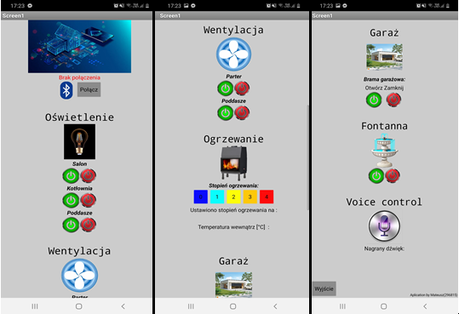

Aplikacja „Smart Home „ łączy się z płytką Arduino Uno poprzez moduł Bluetooth HC-05 . Moduł ten składa się komunikuje się poprzez port szeregowy , czyli piny Rx oraz Tx. Następnie wysyłana jest odpowiednia komenda po czym nasz program przetwarza ją i wykonuje dane polecenie.

Inteligentnym domem można sterować na dwa sposoby :

* Manualnie - poprzez umieszczone w aplikacji przyciski
* Głosowo - poprzez wbudowany mikrofon (rozpoznawanie mowy)

W projekcie użyto różnego zasilania ( 5V, 12V oraz 230V) . W celu sterowania podzespołami zasilanymi napięciem większym niż 5V ( jest to napięcie działania płytki ) , aby nie zniszczyć układu , wykorzystano przekaźniki elektromagnetyczne .

**Płytka oraz podzespoły:**

* Płytka Arduino Uno
* Moduł Bluetooth HC-05
* Przekaźniki elektromagnetyczne
* Przetwornica USB Step Up / Step down
* Serwomechanizmy (5V)
* Pompka wodna (5V)
* Wentylatory (12V)
* Czujnik temperatury
* Żarówki (12V, 230 V)

Makieta

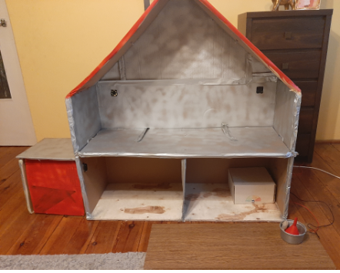

**Schemat ideowy :**

